**VOTO PARTICULAR QUE FORMULA LA COMISIONADA GUADALUPE RAMÍREZ PEÑA, EN RELACIÓN CON LA RESOLUCIÓN DICTADA POR EL PLENO DEL INSTITUTO DE TRANSPARENCIA, ACCESO A LA INFORMACIÓN PÚBLICA Y PROTECCIÓN DE DATOS PERSONALES DEL ESTADO DE MÉXICO Y MUNICIPIOS, EN LA SÉPTIMA SESIÓN ORDINARIA DEL VEINTIOCHO DE FEBRERO DE DOS MIL VEINTICUATRO, EN EL RECURSO DE REVISIÓN 07989/INFOEM/IP/RR/2023.**

Con fundamento en lo dispuesto por el artículo 14, fracciones X y XI, del Reglamento del Instituto de Transparencia, Acceso a la Información Pública y Protección de Datos Personales del Estado de México, **la Comisionada Guadalupe Ramírez Peña**, emite **VOTO PARTICULAR** respecto a la resolución dictada en el recurso de revisión número **07989/INFOEM/IP/RR/2023,** pronunciada por el Pleno de este Instituto ante el proyecto presentado por la suscrita, el cual fue engrosado conforme al criterio mayoritario que es del tenor siguiente:

1. **Antecedentes.**

En el asunto que nos ocupa, **la** **parte** **Recurrente** solicitó al **Sujeto Obligado**, le proporcionara lo siguiente:

*“Solicito las versiones públicas de los recibos de nómina de todos los servidores públicos que trabajan en el municipio y en el sistema municipal DIF, donde se aprecien, primas vacacionales, gratificaciones, premios de puntualidad y compensaciones que han recibido , de un periodo del 01 de enero del 2023 y hasta el 19 de octubre del 2023.” (Sic)*

En respuesta, el **Sujeto Obligado**, dio respuesta a la solicitud de información, a través de los siguientes documentos:

* 46 Recibos de Nómina del Sistema Municipal para el Desarrollo Integral de la Familia de Atenco, por concepto de Prima Vacacional, dejando visible el número de empleado y testando en cada uno de ellos el nombre del servidor público y folio fiscal, No. De Serie del certificado del SAT, No. De serie del certificado emisor, fecha y hora de certificación, lugar y fecha de emisión y folio.
* Oficio de fecha treinta de octubre de dos mil veintitrés, signado por la Jefa de Recursos Humanos, mediante el cual informa la entrega de todos los recibos de nómina del personal del H. Ayuntamiento de Atenco de la primera quincena de enero a la segunda quincena de octubre del presente año, solicitando se presente al Comité de Transparencia la propuesta para aprobación de la versión pública del soporte documental con el que se dará respuesta a la solicitud de información de mérito, con la finalidad de testar y/o suprimir la información confidencial y así proteger los datos personales contenidos en los documentales mencionados.

Sobre el personal adscrito a la Dirección de Seguridad Pública, hace de su conocimiento que una vez analizada la información, se tiene que la información concerniente a servidores públicos adscritos a dicha dirección, integra el Estado de Fuerza de la Corporación Policiaca y forma parte de las bases de datos contenidas, teniendo el carácter de reservada, de conformidad con lo establecido en la Ley de Seguridad del Estado de México, en sus artículos 27 y 81; por lo que, se actualiza la hipótesis prevista por el artículo 140 fracción XI de la Ley de la materia.

En ese sentido a fin de que se lleve a cabo la clasificación de la información en la modalidad reservada, referente al sueldo de policías adscritos a la Dirección de Seguridad Pública, es necesario aplicar a la prueba de daño, entendiéndose por esta la demostración fundada y motivada que la divulgación de información lesiona el interés jurídicamente protegido por la Ley y que el menoscabo o daño que pueda producirse con la publicidad de la información es mayor que el interés de conocerla y por consiguiente, debe clasificarse como reservada, precisando las razones objetivas por las que la apertura de la información genera una afectación.

* Oficio de fecha treinta de octubre de dos mil veintitrés, signado por el Jefe de Recursos Humanos del Sistema Municipal para el Desarrollo Integral de la Familia de Atenco, mediante el cual informa que, hace entrega de los recibos de nómina de los servidores públicos dentro del Sistema Municipal DIF Atenco, testando datos personales, confidenciales para proteger la privacidad de los individuos, dichos datos son: CURP, Clave ISSEMyM, RFC, Sello Digital y Cadena Original.
* Acta HAA/CT/ACT-70ma/2023, Septuagésima Sesión Extraordinaria del Comité de Transparencia, de fecha ocho de noviembre de dos mil veintitrés, mediante la cual se aprobó:



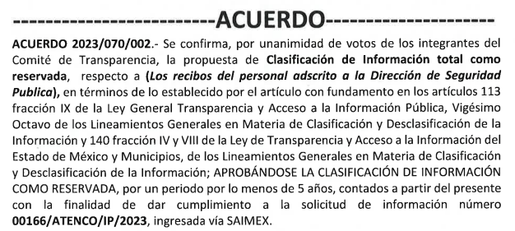

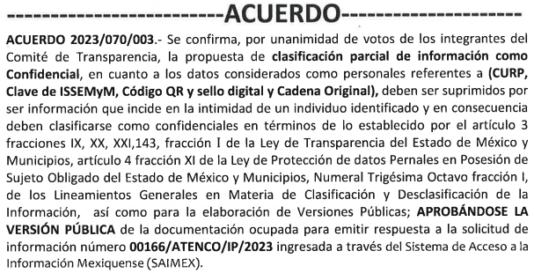

* Oficio de fecha ocho de noviembre de dos mil veintitrés, signado por la Titular de la Unidad de Transparencia, mediante el cual informa que, hace entrega de los oficios adjuntos y copia digitalizada del oficio emitido por el Servidor Público Habilitado, en el cual se detalla lo referente a la solicitud de acceso a la información de mérito.

* **sol 00166.zip**: Carpeta Zip, que contiene 21 archivos con los CFDI del personal de Municipio de Atenco en versión pública.

Derivado de la respuesta a la solicitud de información, **la parte Recurrente** interpuso el recurso de revisión citado al rubro, en el que se advierte se inconformó sustancialmente por lo siguiente:

***• Acto impugnado:*** *“Entregan parte de la información mal testada” (Sic)*

***• Razones o Motivos de inconformidad:*** *“eliminaron datos que no debían eliminar” (Sic)*

De las constancias que obran en el expediente electrónico del SAIMEX se desprende que el **Sujeto Obligado** no rindió su informe justificado, del mismo modo la parte **Recurrente** omitió realizar manifestaciones, como se observa a continuación:

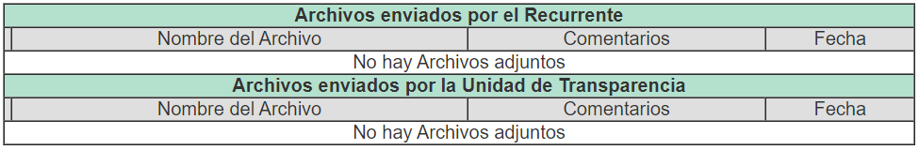

Así las cosas, este Organismo Garante consideró que los motivos de inconformidad aducidos por la **parte** **Recurrente** resultaban **parcialmente** **fundados**, y determinó **modificar** la respuesta del **Sujeto Obligado**, ordenando lo siguiente:

***“Primero.*** *Resultan* ***PARCIALMENTE FUNDADOS*** *los motivos de inconformidad hechos valer por la parte* ***RECURRENTE*** *en el Recurso de Revisión* ***07989/INFOEM/IP/RR/2023****, por lo que, en términos del* ***Considerando Cuarto*** *de esta resolución, se* ***MODIFICA*** *la respuesta emitida por el* ***SUJETO OBLIGADO****.*

***Segundo****. Se* ***ORDENA*** *al* ***SUJETO OBLIGADO*** *que en términos del* ***Considerando Cuarto****, haga entrega vía Sistema de Acceso a la Información Mexiquense, de lo siguiente:*

1. *Los Recibos de Nómina entregados en respuesta en una versión pública correcta.*

*Debiendo emitir el Acuerdo del Comité de Transparencia de conformidad a la Ley de Transparencia y Acceso a la Información Pública del Estado de México y Municipios, en el que funde y motive las razones sobre los datos que se supriman o eliminen de los soportes documentales objeto de las versiones públicas que se formulen y se pongan a disposición del* ***RECURRENTE****, mismo que igualmente hará de su conocimiento*

*[…]”*

1. **Razones del Voto Particular.**

En este orden de ideas, resulta importante señalar que coincido con los términos generales planteados en la Resolución toda vez que por regla general, los nombres de los servidores públicos en el ejercicio de la función pública, se encuentran establecidas como una obligación de transparencia común, tanto en la Ley General como en la Ley Local, y de manera específica, el artículo 92, fracción VII de la Ley de Transparencia y Acceso a la Información Pública del Estado de México y Municipios; no obstante lo anterior, considero que dicha regla está sujeta a claro régimen de excepción, la cual concretamente se aprecia en el caso de las remuneraciones de personal que se encuentra adscrito a instituciones de seguridad pública con funciones operativas en atención a los consideraciones que a continuación se exponen.

Sobre este punto, debemos partir desde la máxima establecida en nuestro texto Constitucional Federal pues el artículo 21 en su párrafo noveno reconoce que la seguridad pública es una función del Estado a cargo de la Federación, las Entidades Federativas y **los Municipios**, **cuyos fines son salvaguardar la vida, las libertades, la integridad y el patrimonio de las personas, así como contribuir a la generación y preservación del orden público y la paz social**. Asimismo, señala que la actuación de las instituciones de seguridad pública se regirá por los principios de legalidad, objetividad, eficiencia, profesionalismo, honradez y respeto a los derechos humanos.

Dicha circunstancia es replicada por la Ley de Seguridad del Estado de México en su artículo 1, fracciones II, III y V, las cuales señalan que dicho ordenamiento es de orden público, de interés social y de observancia general en todo el territorio del Estado de México y tiene por objeto establecer las bases de coordinación del Estado y los Municipios con la Federación, las Entidades Federativas, Municipios y Alcaldías de la Ciudad de México; integrar el Sistema Estatal de Seguridad Pública, que a su vez contribuirá con el Sistema Nacional de Seguridad Pública; para la construcción de las bases para una plena seguridad ciudadana.

De tal suerte que con lo señalado hasta este punto se advierte que la finalidad de la función de seguridad pública indudablemente tienen como eje central a la persona humana y, por ende, contribuyen al establecimiento de la seguridad ciudadana, la cual tiene por objeto proteger a las personas; asegurar el ejercicio de su ciudadanía, sus libertades y derechos fundamentales; establecer espacios de participación social corresponsable y armónica; propiciar la solución pacífica de los conflictos interpersonales y sociales; fortalecer a las instituciones, y propiciar condiciones durables que permitan a los ciudadanos desarrollar sus capacidades, en un ambiente de paz y democracia.

Una vez acreditado el objeto de la seguridad pública, así como los sujetos encargados de ejecutar las acciones para consumar esta función, podemos observar con claridad la importancia de los elementos operativos que ejecutan estas acciones encaminadas a preservar el orden dentro de la dinámica social y podemos partir de este punto para determinar el riesgo de la divulgación de esta información y por ende, la procedencia de su clasificación como información reservada.

En primer momento podemos vislumbrar que el artículo 81, fracción II de la Ley de Seguridad del Estado de México dispone de manera expresa que toda información para la seguridad pública generada o en poder de Instituciones de Seguridad Pública o de cualquier instancia del Sistema Estatal debe clasificarse, sirve de referencia la siguiente cita:

*“****Artículo 81.-*** *Toda información para la seguridad pública generada o en poder de Instituciones de Seguridad Pública o de cualquier instancia del Sistema Estatal debe registrarse, clasificarse y tratarse de conformidad con las disposiciones aplicables. No obstante lo anterior, esta información se considerará reservada en los casos siguientes:*

*…*

***II. Aquella cuya revelación pueda ser utilizada para actualizar o potenciar una amenaza a la seguridad pública o a las instituciones del Estado de México ;”***

En armonía con esta disposición normativa, la Ley General de Transparencia y Acceso a la Información Pública, en su artículo 113, fracción I señala que deberá reservarse la información que con su publicación se comprometa a la seguridad pública y cuente con un efecto demostrable, posteriormente el artículo 140 fracción I de la Ley de Transparencia Local replica esta circunstancia de reserva, que señalan:

**“Ley General de Transparencia y Acceso a la Información Pública:**

***Artículo 113****. Como información reservada podrá clasificarse aquella cuya publicación:*

***I. Comprometa la seguridad nacional, la seguridad pública o la defensa nacional y cuente con un propósito genuino y un efecto demostrable****;”*

**“Ley de Transparencia y Acceso a la Información Pública del Estado de México y Municipios:**

***Artículo 140****. El acceso a la información pública será restringido excepcionalmente, cuando por razones de interés público, ésta sea clasificada como reservada, conforme a los criterios siguientes:*

***I. Comprometa la seguridad pública y cuente con un propósito genuino y un efecto demostrable****;”*

Correlativo a lo anterior, Lineamientos Generales en Materia de Clasificación y Desclasificación de la Información, así como para la Elaboración de Versiones Públicas, publicados el 16 de abril de 2016 y reformados el 18 de noviembre de 2022 señalan en su numeral décimo octavo que podrá considerarse como información reservada, aquella que comprometa la seguridad pública, al poner en peligro las funciones a cargo de la Federación, la Ciudad de México, los Estados y los Municipios, tendientes a preservar y resguardar la vida, la salud, la integridad y el ejercicio de los derechos de las personas, así como para el mantenimiento del orden público.

Es crucial señalar que estos Lineamientos señalan **que es susceptible de considerarse como reservada aquella que revele datos que pudieran ser aprovechados para conocer la capacidad de reacción de las instituciones encargadas de la seguridad pública**, sus planes, estrategias, tecnología, información, sistemas de comunicaciones.

Hasta este punto tenemos que los instrumentos normativos que debemos observar en estricto sentido disponen puntualmente la reserva de información para los casos en los que se revele información que pueda ser empleada para conocer la capacidad de reacción, es decir, todo lo relativo a servidores públicos operativos que integran las instituciones de seguridad pública, ya que su divulgación podría ser utilizada para actualizar o potenciar una amenaza para la seguridad pública de la sociedad; teniendo esto en cuenta y trasladando estas premisas al caso particular se estima que con la entrega de información de los servidores públicos con funciones operativas adscritos a instituciones de seguridad pública, revela información actualizada sobre el número de policías operativos en activo a la fecha de las solicitudes de información y en consecuencia su estado de fuerza vigente, lo cual no sólo contraviene lo dispuesto expresamente por las disposiciones previamente insertadas, sino que, además, pone en riesgo los valores jurídicos y los principios bajo los cuales de las instituciones de seguridad pública se debe regir como son la legalidad, objetividad, eficiencia, profesionalismo, honradez y respeto a los derechos humanos reconocidos en la Constitución General.

En conclusión, la reserva del personal operativo procede por dos circunstancias:

1. Se identifica en términos concretos cómo es que la información requerida podría comprometer el ejercicio de sus facultades constitucionales y, con ello, la seguridad pública, en virtud de que:

a) La información podría ser aprovechada por los grupos criminales para conocer la capacidad de reacción

b) Con dicha información se revelarían a detalle las características funcionales del personal y con ello, su organización para el cumplimiento de sus funciones; y

2. Existe una relación causal general entre la entrega de la información y la afectación a la seguridad pública, pues los grupos criminales estarían en posibilidad de obstaculizar o bloquear actividades encaminadas a preservar el orden dentro de la dinámica social.

Por lo tanto, entre mayor información se dé a conocer respecto del ***estado de fuerza*** con que cuentan el Estado y Municipios, mayor es la probabilidad de que la información pueda implementarse como medio para actualizar o potenciar una amenaza en contra de la seguridad pública de los mismos.

No pasa inadvertido para la suscrita que en los casos en los que se publiciten diversas notas o documentos en los que se dé a conocer información estadística sobre el número de elementos de policía con los que cuentan los ayuntamientos, esta información no se encuentra actualizada, aunado a que no se hace una distinción entre el número de personal operativo y administrativo.

En consecuencia, la información de los elementos operativos adscrito a instituciones de seguridad pública, deben recibir un tratamiento de carácter excepcional, y esto es en razón de que, son los responsables de procurar el orden, la estabilidad y la defensa de la sociedad a la que pertenecen, por lo que, se estima que al proporcionar documentales en las que se aprecie dicha información dicha información se revela el número de servidores públicos operativos con funciones de seguridad pública activos en el Sujeto obligado; información con la que se da a conocer el estado de fuerza y la capacidad de reacción del órgano público.

Ahora bien, la suscrita considera que es de vital importancia señalar que para los casos en los que los particulares deseen conocer las remuneraciones de los elementos operativos de las instituciones de seguridad pública, estas se pueden otorgar mediante el tabulador de sueldos, pues en este soporte se asientan los puestos funcionales y las remuneraciones, lo anterior encuentra sustento en el Instructivo del módulo 4 para la entrega del informe trimestral 2023, en dicho documento obran los siguientes elementos: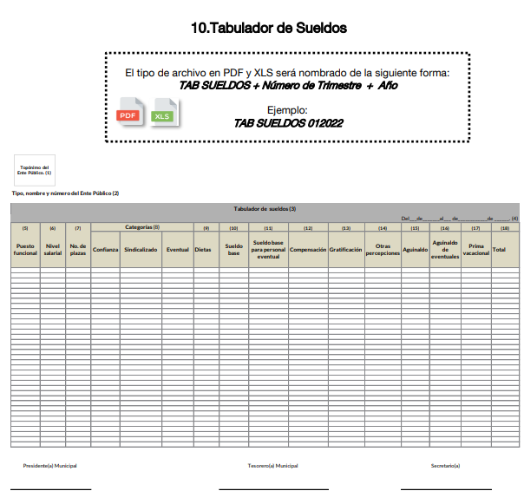

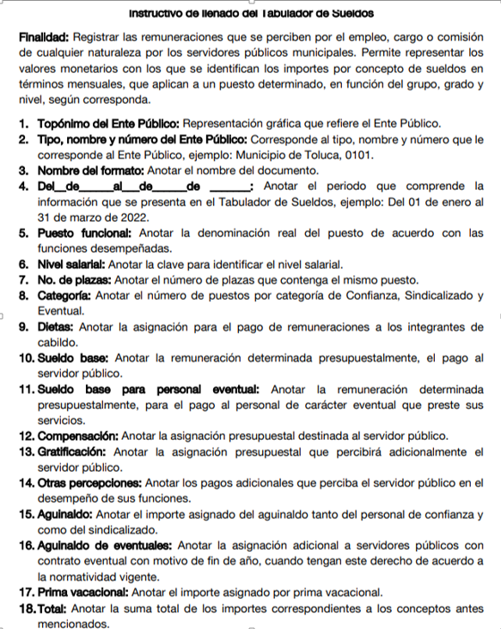

De manera que con la consulta de este documento podrá visualizarse con claridad el cargo y la remuneración sin conocer el estado de fuerza de las entidades públicas y así no se restringe el derecho de acceso a la información de los particulares.

Es por todo lo anteriormente expuesto que considero que en las líneas argumentativas que anteceden, se acreditó de manera fehaciente que esta información debe ser reservada pues su entrega revela datos que pudieran ser aprovechados para conocer la capacidad de reacción de las instituciones encargadas de la seguridad pública y **facilitaría a las células delictivas el neutralizar las acciones implementadas o por implementar para la preservación de la paz pública, afectando así su estado de fuerza, o bien les permita** realizar actos para amenazar, inhibir, extorsionar o corromper las funciones del personal operativo, lo que causaría una vulneración a la Seguridad Municipal, por lo tanto la suscrita no comparte las consideraciones vertidas en la resolución respecto del tratamiento que se le da a la información relativa a elementos operativos de instituciones de seguridad pública, y por ende formula el presente voto particular respecto a este punto.